**CruciAmbiente**

En este crucigrama deberás descubrir las palabras que van en los recuadros, a partir de su significado.

Nos dan Oxígeno y realizan la fotosíntesis

Es todo lo que nos rodea

Masas de agua dulce

Suelo por donde caminamos

Varios seres humanos

Combinación de H2O

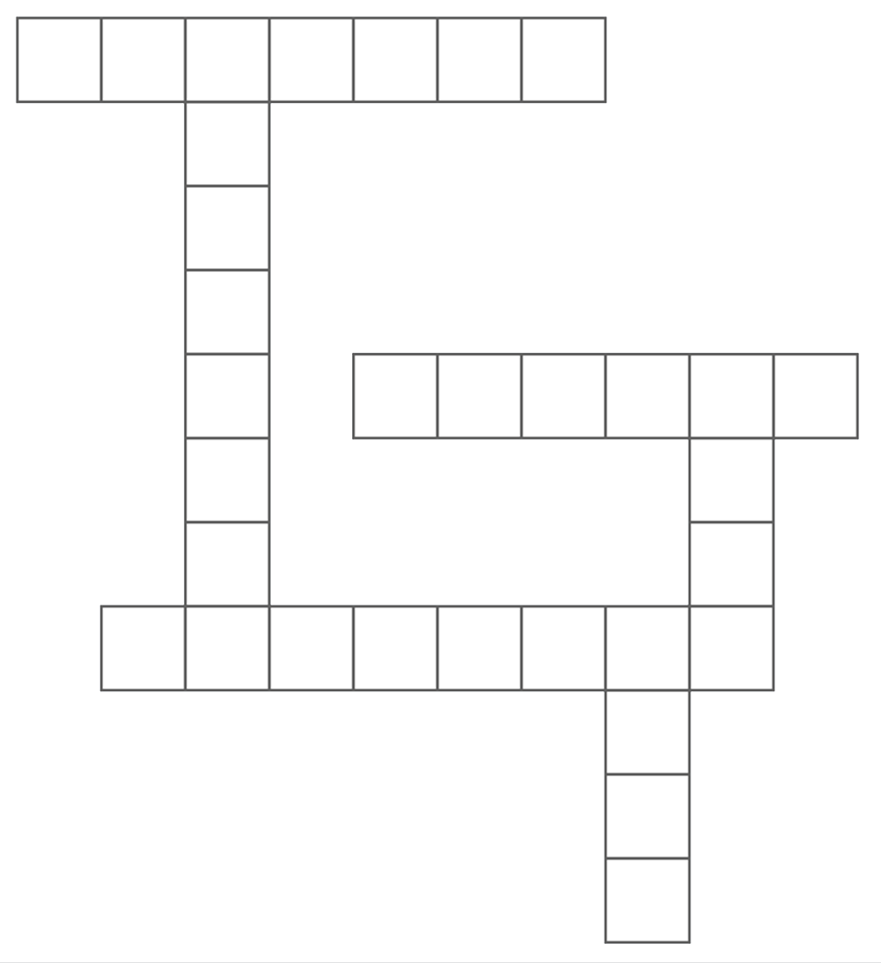

**Mi nombre es:** __________________ **Grado:** ______ **Sección:**______

**CruciAmbiente**

En este crucigrama deberás descubrir las palabras que van en los recuadros, a partir de su significado.

Varios seres humanos

Es el líquido vital para la vida. No debemos contaminarla porque es importante.

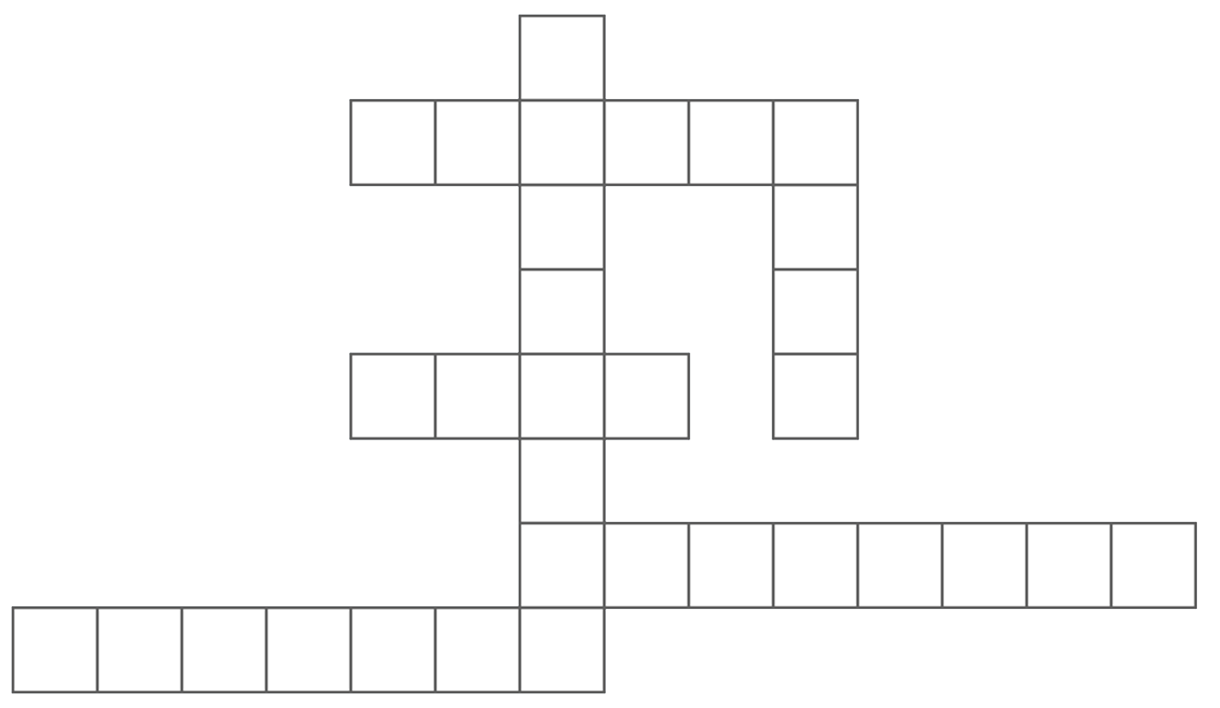

Es todo lo que nos rodea. Compuesto de: plantas, animales, edificios, calles, entre otros.

Masas de agua dulce. Pista: El R.. Orinoco.

Nos dan Oxígeno y realizan la fotosíntesis

Suelo por donde caminamos

**Mi nombre es:** __________________ **Grado:** ______ **Sección:**______

**CruciAmbiente**

En este crucigrama deberás descubrir las palabras que van en los recuadros, a partir de su significado.

Masas de aguas saladas. Es a donde vamos a disfrutar del mar y del sol.

Combinación de H2O

Es todo lo que nos rodea.

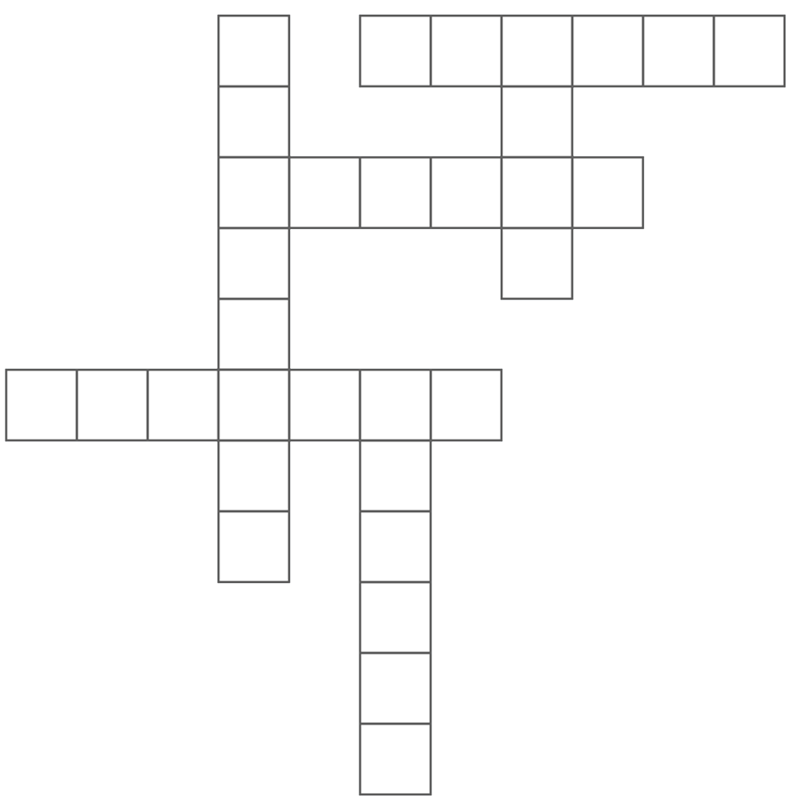

Es un ser vivo que se puede mover, comer, puede sentir y se alimentan. Ejemplo: perros, gatos, gallinas.

Nos dan Oxígeno y realizan la fotosíntesis

Es un lugar donde hay muchos árboles.

**Mi nombre es:** __________________ **Grado:** ______ **Sección:**______

**CruciAmbiente**

En este crucigrama deberás descubrir las palabras que van en los recuadros, a partir de su significado.

Consiste en tomar las cosas que hemos botado para convertirlas en nuevos materiales y reutilizarlos.

Es cuando dañamos el ambiente botando basura.

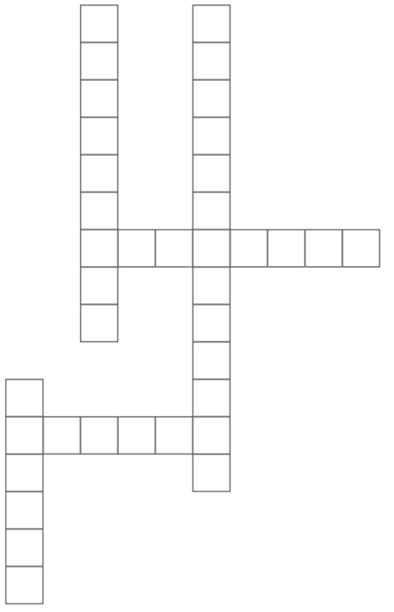

Es cuando usamos las cosas solo lo necesario y no desperdiciamos.

Son todos los desperdicios que contaminan nuestro ambiente.

Es lo que nos rodea

**Mi nombre es:** __________________ **Grado:** ______ **Sección:**______

**CruciAmbiente**

En este crucigrama deberás descubrir las palabras que van en los recuadros, a partir de su significado.

Masas de aguas saladas. Es a donde vamos a disfrutar del mar y del sol.

Es todo lo que nos rodea

Combinación de H2O

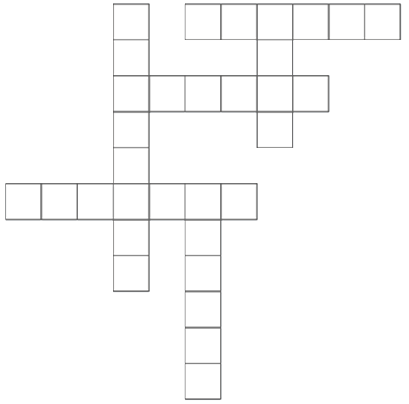

Es un ser vivo que se puede mover, comer, puede sentir y se alimentan. Ejemplo: perros, gatos, gallinas.

Nos dan Oxígeno y realizan la fotosíntesis

Es un lugar donde hay muchos árboles.

**Mi nombre es:** __________________ **Grado:** ______ **Sección:**______